Материал для конкурса "Педагогические секреты".
Учитель МОУ «Архангельская СШ» Фунаева Д.Ю.

Здравствуйте, уважаемые коллеги! Мой педагогический стаж 9 лет. Я работаю учителем начальных классов в МОУ «Архангельская СШ».
Сегодня я хотела бы рассказать об одной технологии, которую я применяю на уроках литературного чтения при работе с текстом, это технология продуктивного чтения. Эту технологию я открыла для себя совсем недавно. До этого я пользовалась традиционной методикой работы с текстом, которая не позволяет полностью раскрыть содержание читаемого текста детьми. Технология продуктивного чтения включает в себя три этапа работы с текстом: работа с текстом до чтения, работа с текстом во время чтения, работа с текстом после чтения. На каждом этапе работы с текстом я использую различные приемы, которыми я бы хотела с вами поделиться.
Приёмы работы с текстом до чтения

№ п/п |  | Название приёма | Описание приёма
1 |  | Интрига | В начале урока учитель сообщает (демонстрирует) удивительный факт, который затем будет открыт при работе над новым текстом. Например, при работе со сказкой «Лягушка Путешественница » учащимся предлагается посмотреть следующий видеофрагмент. И догадаться о чем будет эта сказка.
2 |  | Ассоциации | Прочитайте название сказки. Поразмышляйте, бывают ли лягушки путешественниками? Как это может быть? Какие ассоциации у вас возникли при чтении названия произведения?
3 |  | Верите ли вы… | 1.Верите ли вы, что утки не стали есть лягушку, потому что она была слишком велика?  2. Верите ли вы, что лягушка отправилась в путешествие с утками на юг?  3. Верите ли вы, что лягушка упала с высоты и осталась жива?
4 |  | Корзина идей | 1 вариант. Напишите, что вы знаете об утках.  2 вариант. Напишите, что вы знаете о лягушках.
5 |  | Дерево желаний | В начале урока ученикам раздаются заранее заготовленные яблоки. На них ученики пишут свои ожидания от текста и по очереди помещают их на дерево.  После чтения уже проверяются, чьи ожидания исполнились т.е. яблоки «созрели», можно их снимать и «собирать» в корзину.
Приёмы работы с текстом во время чтения

1 | Чтение текста с окошками |  | 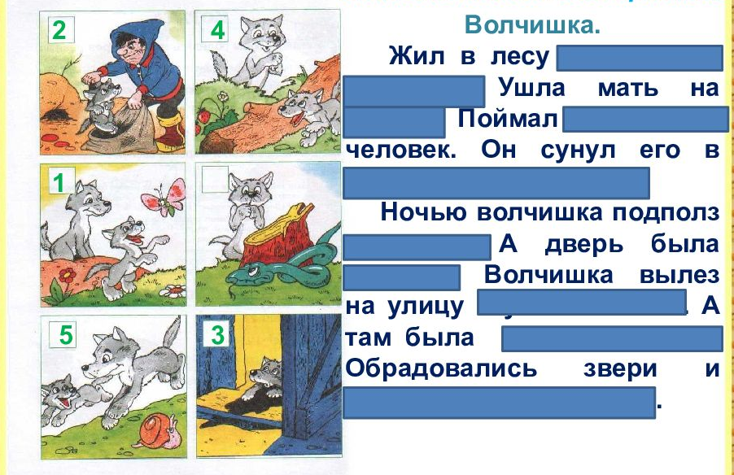
2 | Чтение текста с решетками |  | 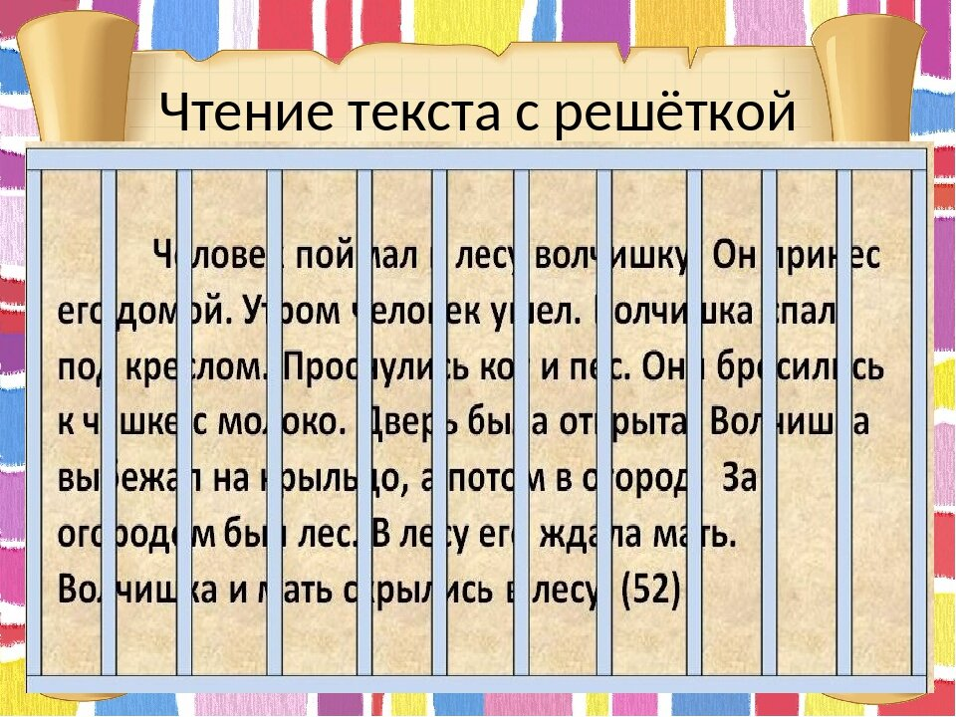
3 | Чтение текста с перепутанными буквами в словах |  | Солнышко уже за лес спускалось. Муравей есл на сухой токлис. Дунул терве. Упал листок с кивет. Несет ветер токлис через лес в ревденю. Муравей чуть виж от страха. Листок упал на гул за деревней. Он упал на
4 | Чтение сплошного текста |  | 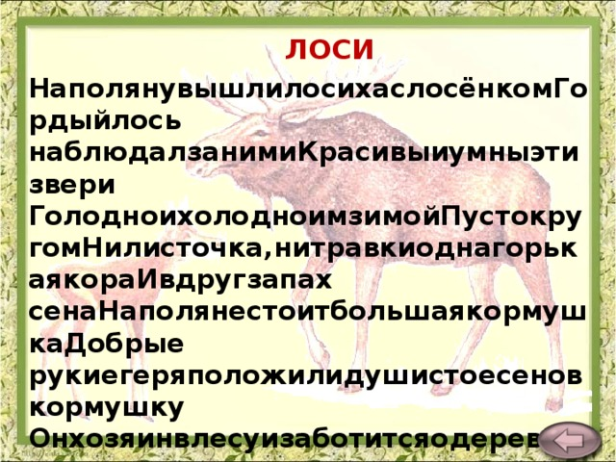
Приёмы работы с текстом во время чтения

1 | Кубик «Блума» |  | Один из популярных приемов технологии критического мышления. Класс делится на группы. Учитель предлагает одному из участников группы бросить кубик. Вопросы формулирует сам учитель. Это более легкий способ, используемый на начальной стадии — когда необходимо показать учащимся примеры, способы работы с кубиком.
2 | Мозаика |  | После прочтения текста учащимся предлагается  построить события в логической последовательности. Данная стратегия помогает при пересказе текстов. Этот приём можно использовать при подготовке к пересказу большого по объёму произведения.
3 | Уголки |  | Можно использовать при составлении характеристики  героев произведения. Класс делится на две группы. Одна группа готовит доказательства положительных качеств героя, другая - отрицательных, подкрепляя  свой ответ цитатами из текста.  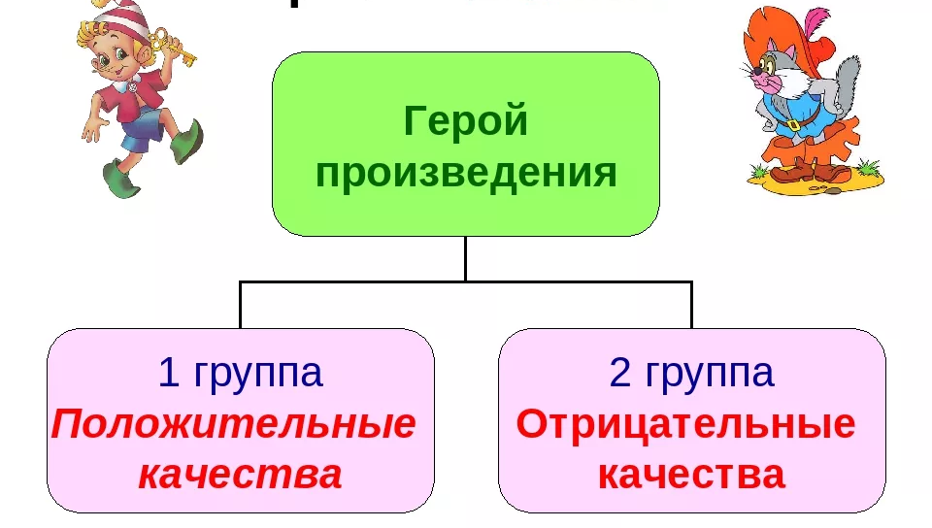
4 | Прием  «Толстые и тонкие вопросы» |  | 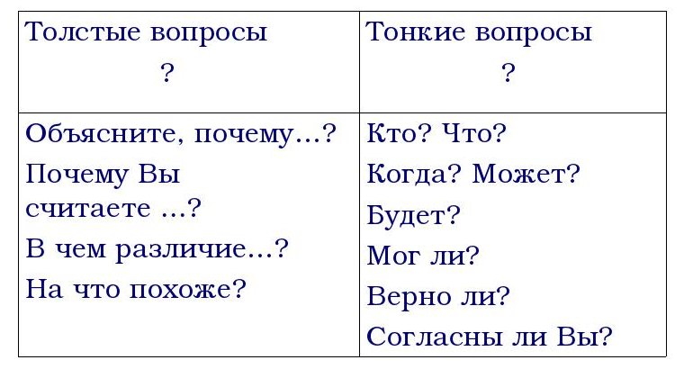
5 | Шесть шляп |  | Прием «Шесть шляп» использую на стадии рефлексии при подведение итогов работы. Каждому обучающему предлагается выбрать одну из шляп по цвету. Цвет шляпы указывает на основные моменты, которые необходимо осмыслить.  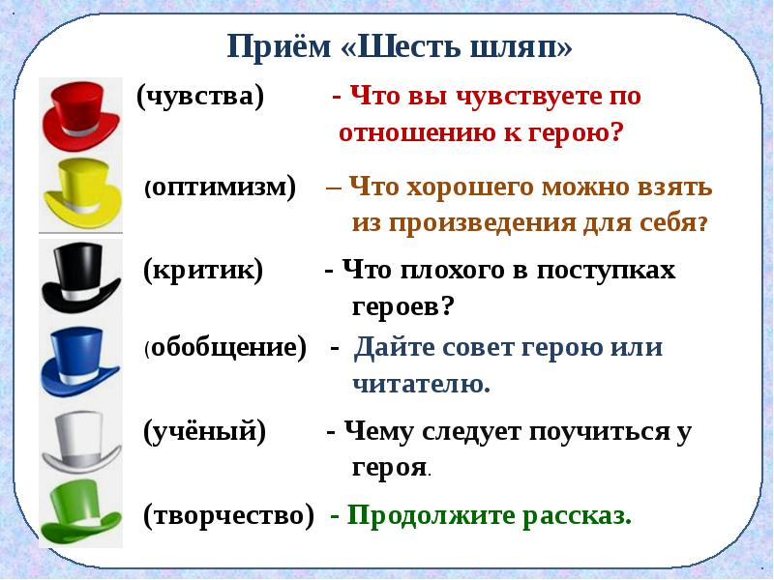

Таким образом, технология продуктивного чтения позволяет сохранить активность ученика и сделать чтение осмысленным. А это главная задача читательской грамотности.

Спасибо за внимание. С уважением учитель начальных классов Фунаева Д.Ю.

